Ращупкин Евгений КЭ-403

Тема 6. Управление персоналом

## ЗАДАНИЕ 1

Ответить на вопросы изучив различную литературу соответствующей тематике, составить список литературы и указать ссылки на источники, из которых были взяты определения (согласно ГОСТ Р 7.0.100- 2018):

### 1. Перечислите основных участников проекта.

**Менеджер или владелец проекта (англ. project owner).** Его задачи — спланировать проект, распределить задачи и ресурсы, следить, чтобы все выполняли работу вовремя. Менеджер отвечает за коммуникацию между всеми членами команды и решает проблемы, которые возникают в ходе проекта.

**Спонсор или владелец продукта (англ. product owner), то есть заказчик.** Решает, каким должен получиться результат проекта или его части и для чего всё это делается. Опираясь на эти данные, спонсор определяет цели и оценивает результат. Иногда владелец продукта совмещает роль менеджера проекта и сам ставит цели и задачи команде проекта.

**Члены команды или исполнители.** Выполняют отдельные задачи в рамках проекта, например дизайн или веб-разработку. Каждый вносит вклад в конечный результат, соблюдая личные сроки и KPI.

В качестве отдельной роли в команде могут выделять **аналитика**, который изучает данные, полученные на старте проекта, следит за ключевыми показателями в процессе и помогает выбрать верное направление, опираясь на цели проекта и пользу для конечного потребителя. Чаще всего аналитик входит в состав исполнителей.

**Стейкхолдеры** влияют извне на результат проекта и работу команды. Это могут быть СЕО компании-заказчика, конкуренты или потребители, которые меняют контекст и вынуждают команду корректировать свои действия [1].

### 2. В чем разница и какая связь между участниками и заинтересованными лицами?

Участники — это люди, активно участвующие в проекте, выполняющие задачи и обеспечивающие его реализацию.

Заинтересованные лица — это все, кто имеет интерес к проекту, но не обязательно непосредственно участвует в нем. Они могут влиять на проект, выражать свои потребности и ожидания. [1].

### 3. Дайте определение команды проекта.

Команда проекта — это группа сотрудников, непосредственно работающих над осуществлением проекта и подчиненных руководителю последнего [2].

### 4. Назовите известные Вам типы команд проекта. Приведите по одному примеру из окружающей жизни для каждого типа команды.

В организационной структуре больших проектов и в их менеджменте можно выделить по крайней мере три типа проектных команд.

Команда проекта (КП) — организационная структура, создаваемая на период осуществления всего проекта либо одной из фаз его жизненного цикла. Задачей руководства команды проекта является выработка политики и утверждение стратегии проекта для достижения его целей. В команду входят лица, представляющие интересы различных участников проекта.

Команда управления проектом (КУП) — организационная структура, включающая тех членов КП, которые непосредственно вовлечены в управление проектом, в том числе — представителей отдельных участников проекта и технический персонал. В относительно небольших проектах КУП может включать в себя практически всех членов КП. Задачей КУП является исполнение всех управленческих функций и работ в проекте по ходу его осуществления.

Команда менеджмента проекта (КМП) — организационная структура, возглавляемая управляющим (главным менеджером) проекта и создаваемая на период осуществления всего проекта или его фазы. В команду менеджмента проекта входят физические лица, непосредственно осуществляющие менеджерские и другие функции управления проектом. Главными задачами команды менеджмента проекта являются осуществление политики и стратегии проекта, реализация стратегических решений и осуществление тактического (ситуационного) менеджмента. [3].

### 5. Назовите основные проблемы управления человеческими ресурсами проекта.

Управление человеческими ресурсами проекта включает в себя организационное планирование персонала, подбор кадров и формирование команды проекта в соответствии с планом и ходом реализации проекта1. Вот некоторые основные проблемы, с которыми можно столкнуться при управлении человеческими ресурсами проекта:

1. Снижение производительности труда: Это может происходить на уровне проектных команд, подразделений и организации в целом. Недостаточная эффективность работы сотрудников может замедлить выполнение проекта.
2. Срыв сроков из-за загруженности проектных команд: Недостаточное распределение ресурсов и перегрузка сотрудников могут привести к просрочке сроков выполнения задач.
3. Осложнения и неудачи из-за нерациональной организации труда: Неправильное распределение обязанностей, отсутствие четких ролей и ответственности могут вызвать проблемы в работе команды. [4].

### 6. Назовите основные проблемы управления командой.

Основные проблемы управления командой:

1. Микроменеджмент: Чрезмерный контроль и постоянное вмешательство менеджера в работу сотрудников могут негативно повлиять на их производительность. Важно найти баланс между контролем и свободой в принятии решений.
2. Отсутствие быстрой реакции на проблемы: Игнорирование проблем может привести к накоплению напряжения и ухудшению атмосферы в команде. Менеджер должен оперативно реагировать на возникающие трудности.
3. Нехватка обратной связи: Сотрудники должны понимать, как они могут расти в должности и получать обратную связь о своей работе. Регулярные performance review помогают поддерживать обратную связь в команде [5].

### 7. В чем суть проблемы расформирования команды проекта?

Команда проекта — это группа специалистов, которых объединяет работа над общими целями и задачами, например запуск продукта или его новой версии. У каждого члена команды есть мотивация работать над проектом вместе с остальными и добиваться результатов. За членами команды закреплены конкретные роли и обязанности, а задачи распределены в соответствии со знаниями и навыками. Сроки, содержание и планируемые результаты выполнения задач зависят от того, как члены команды выполняют свою работу. По завершении проекта команда расформировывается. Два типичных сценария развития событий на этом этапе таковы. В первом случае, когда команда достигает успеха в реализации проекта, все ее участники получают удовлетворение от совместной работы и готовы к дальнейшему сотрудничеству. Однако иногда возникают проблемы, такие как нечетко сформулированные цели и способы их достижения, а также частое изменение целей [1].

### 8. Что такое матрица ответственности?

Матрица отвественности показывает соответствие обязанность — имя [2]. Где Уч – участвует, О – подотчетен, П – проверяет, И - информирует, У – утверждает.

|  |  |  |
| --- | --- | --- |
|  | Имя 1 | Имя 2 |
| Задача 1 | Уч | У |
| Задача 2 |  | П |

### 9. Какие типы конфликтов Вы знаете?

Конфликты в управлении проектами могут возникать по разным причинам. Вот семь наиболее распространенных типов конфликтов, с которыми сталкиваются менеджеры проектов:

Общий конфликт хаоса: Управление проектом включает в себя множество переменных — от распределения ресурсов до управления задачами. Когда так много факторов взаимодействуют, возникают хаос и конфликты.

Конфликты из-за неправильного планирования проекта и задач: Недостаточное планирование или неправильное распределение задач может вызвать конфликты в команде.

Неоптимальное распределение ресурсов: если ресурсы не распределены оптимально, это может привести к конфликтам между членами команды1.

Неопределенные роли и обязанности сотрудников: когда сотрудникам не назначены четкие роли и обязанности, это может вызвать недопонимание и конфликты.

Конфликты из-за внезапного внедрения новых инструментов проекта: Внезапное внедрение новых инструментов или технологий может вызвать сопротивление и конфликты в команде.

Недостаточно четко определенные иерархии управления: если иерархия управления не определена ясно, это может привести к недопониманию и конфликтам.

Отсутствие лидерских навыков у менеджера или ответственного лица: Недостаток лидерских навыков у руководителя может вызвать конфликты в команде.[6].

### 10. Перечислите методы управления конфликтной ситуацией.

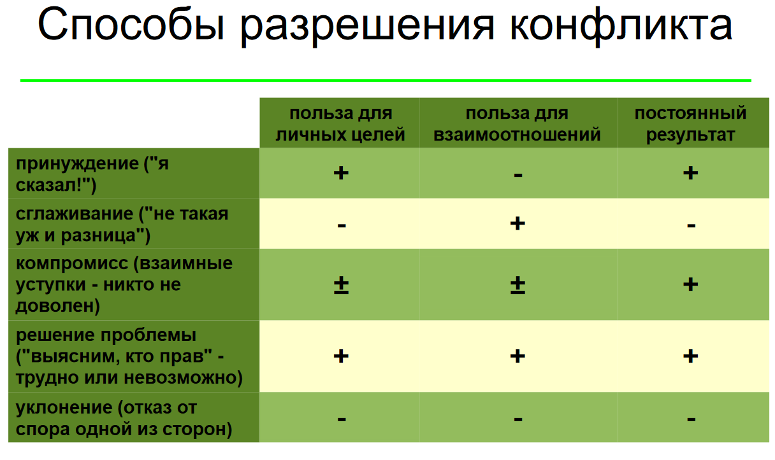[2]

## ЗАДАНИЕ 2

Оцените себя как кандидата на роль успешного руководителя проекта по каждой из перечисленных характеристик. Поставьте цифру от 0 до 3 около каждой характеристики, которой, как вы считаете, обладаете. При этом 0 - отсутствие соответствующих навыков и знаний, 3 - обладание ими в полной форме. Подсчитайте сумму. Те характеристики, которые не будут вами отмечены, — это ваши возможности для саморазвития.

Мои характеристики как успешного руководителя проекта заключаются в следующем:

|  |  |
| --- | --- |
| Характеристика | Оценка |
| Я могу организовать выполнение проекта от начала до конца. | 2 |
| Я могу составить хорошо структурированный план проекта. | 1 |
| Я могу заставить людей принять мои планы и поддержать их. | 0 |
| Я могу установить измеримые цели проекта. | 1 |
| Я знаю, как мотивировать членов команды. | 0 |
| Я способен оказать помощь членам команды в решении их проблем. | 3 |
| Я представляю себе, как использовать все доступные ресурсы. | 1 |
| Я способен устранить потери времени и денег. | 2 |
| Я могу оценить, насколько успешно осуществляется проект. | 1 |
| Я знаю, как использовать ИТ системы, которые отвечают требованиям проекта. | 2 |
| ИТОГО | 14 |

Ответьте на вопрос (аргументировано): легко ли было себя характеризовать?

Характеризовать себя было затруднительно в связи отсутствием руководительского опыта. В моем случае, я оценили себя на основе ряда ключевых характеристик успешного руководителя проекта. Я высоко оценили свою способность помогать членам команды в решении проблем потому как всему можно научиться, но признал, что у меня есть пространство для роста в области мотивации команды и убеждения людей поддерживать ваши планы.

## ЗАДАНИЕ 3

Ращупкин Евгений Владимирович

Адрес

+7(123)-456-78-90 | mail@mail.ru

# Цель

Студент, стремящийся попробовать себя в качестве DevOps инженера. С нетерпением желаю получить навыки в администрировании реальных систем на базе Linux и в автоматизации процессов сборки. С большим энтузиазмом отношусь к возможности дальнейшего обучения и роста в этой сфере.

# Навыки и умения

Linux RedHat/Debian: базовый

Git/Ansible: начальный

Rust/C/Python: базовый

# Опыт работы

|  |  |
| --- | --- |
| **ООО «ОТР ИТ» DevOps инженер** | 2024 — н.в. |

# Образование

|  |  |
| --- | --- |
| **ЮУрГУ ВШЭКН – Программная инженерия** | 2020 — н.в. |
| 4 курс очной формы обучения. |  |
| **ДПП ПП – Администрирование операционной системы Linux** | 2022 — 2023. |
| Прохождение программы профессиональной переподготовки на базе ЮУрГУ. Продвинутый уровень. |  |
| **МОУ Межозерная СОШ** | 2009 — 2020. |
| Золотая медаль |

ЛИТЕРАТУРА

1. Из кого состоит команда проекта и как её построить [Электронный ресурс] URL: https://practicum.yandex.ru/blog/chto-takoe-komanda-proekta-i-kak-ei-upravlyat/ (дата обращения: 22.04.2024 г.).
2. Учебный курс «Управление ИТ проектами». Лекция: Управление человеческими ресурсами [Электронный ресурс] URL: https://edu.susu.ru/pluginfile.php/10432132/mod_resource/content/1/6%20%D0%A3%D0%BF%D1%80%D0%B0%D0%B2%D0%BB%D0%B5%D0%BD%D0%B8%D0%B5%20%D0%BF%D0%B5%D1%80%D1%81%D0%BE%D0%BD%D0%B0%D0%BB%D0%BE%D0%BC%20%D0%98%D0%A2%20%D0%BF%D1%80%D0%BE%D0%B5%D0%BA%D1%82%D0%B0.pdf (дата обращения: 22.04.2024 г.).
3. Управленческо-педагогическая команда как механизм модернизации малокомплектной сельской школы [Электронный ресурс] URL: https://cyberleninka.ru/article/n/upravlenchesko-pedagogicheskaya-komanda-kak-mehanizm-modernizatsii-malokomplektnoy-selskoy-shkoly (дата обращения: 22.04.2024 г.).
4. Управление ресурсами проекта: основные понятия и техники [Электронный ресурс] URL: https://timetta.com/ru/blog/resource-management-basic (дата обращения: 22.04.2024 г.).
5. 7 главных ошибок в управлении командой [Электронный ресурс] URL: https://timeweb.com/ru/community/articles/glavnye-oshibki-v-upravlenii-komandoy (дата обращения: 22.04.2024 г.).
6. 7 Big Project Management Conflicts & Ways to Solve Them [Электронный ресурс] URL: https://www.proofhub.com/articles/project-management-conflicts (дата обращения: 22.04.2024 г.).